Nombre:
Grupo:

Práctico 5 Modalidad virtual-
Fraccionamiento subcelular 1: Núcleo
Parte A: Reacción de Feulgen – Rossenbeck

A.1: Reacción de Feulgen sobre macromoléculas en solución: validación del método.
Se prepararon los tubos tipo “eppendorf” 1, 2 y 3 de acuerdo a la tabla adjunta:

TUBO | 1 | 2 | 3
Agua destilada | 100 μL | ------ | ------
BSA* (1 mg/mL) | ------ | 100 μL | ------
ADN (1 mg/mL) | ------ | ------ | 100 μL
HCl (1 N) | 100 μL | 100 μL | 100 μL
Agitar e incubar 10 minutos a 60 ºC
Reactivo de schiff | 200 μL | 200 μL | 200 μL

*BSA = albúmina sérica bovina (proteína)

Dejar 15 min en oscuridad (cubrir con aluminio), a temperatura ambiente.

1.- ¿Qué tubos elegiría como controles positivo y negativo del experimento? Justifique su respuesta.

2.- Indique si la reacción de Feulgen sobre macromoléculas en solución fue positiva o negativa y pegue la imagen correspondiente a cada uno:

- Tubo 1 (Agua):
- Tubo 2 (BSA):

- Tubo 3 (ADN):

3.- ¿Qué control negativo falta en el diseño experimental propuesto, considerando los elementos principales de la célula?

4.- Considerando los resultados obtenidos, ¿es útil esta reacción para detectar la presencia de núcleos en una fracción subcelular? Justifique brevemente.

A.2: Identificación de una fracción subcelular enriquecida en núcleos mediante la reacción de Feulgen

1.- A partir de la fracción nuclear obtenida por los docentes se realizó la reacción de Feulgen con el siguiente protocolo:
1) Se agregaron 200 μL de HCl 1 N a la fracción nuclear y se incubó a 60 ºC durante 10 min.
2) Se agregaron 600 μL de reactivo de Schiff y se incubó 15 min a temperatura ambiente y en oscuridad (se envolvió el tubo con papel de aluminio).
3) Se centrifugó durante 1 min a 2000 rpm, luego de equilibrar el tubo problema con otro tubo de centrífuga (agregando agua hasta que pesen lo mismo).
4) Se observó y fotografió el pellet obtenido.
5) Se retiró la mayor parte del sobrenadante y se resuspendió la fracción remanente mediante pipeteo suave.
6) Se realizó una preparación de la fracción para su observación al microscopio.
7) Se obtuvo registro fotográfico del resultado.

Pegar foto del resultado de Parte A.2 (Fracción nuclear paso 4)

Pegar aquí micrografía de preparado de Fracción nuclear después de reacción de Feulgen

a) ¿Cómo se observaría el sedimento luego de centrifugar la fracción tratada con la reacción de Feulgen? ¿A qué se debería?

b) Si al concluir la centrifugación usted observa que el sobrenadante del tubo presenta una coloración rosada: ¿qué podría inferir sobre el estado de los núcleos de la preparación?

c) ¿Es posible asegurar que la fracción subcelular obtenida contiene únicamente núcleos? Proponga un ensayo para comprobarlo.

d) ¿Qué estrategia adicional es posible utilizar para demostrar la presencia de núcleos en la fracción obtenida?

Parte B1: Observe la estructura de los núcleos en micrografías de preparados histológicos de diferentes tejidos:

Imágenes disponibles en
1.- Músculo estriado esquelético (hematoxilina y eosina)
Observe los núcleos de las fibras musculares. Éstas se observan como grandes células alargadas con un citoplasma intensamente eosinófilo.

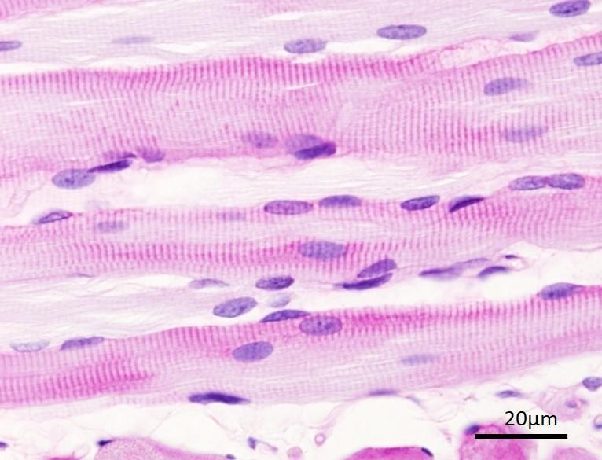

2.- Médula espinal, corte transversal (hematoxilina y eosina)
Identifique las motoneuronas en las astas ventrales de la médula. Es posible reconocerlas por su gran tamaño y la intensa coloración con hematoxilina del citoplasma. Compare sus núcleos con los de otras células que las rodean.
Para visualizar microscopía electrónica de motoneurona http://bcelular.fcien.edu.uy/micrografias-para-clases-practicas-de-biologia-celular/22A.JPG?attredirects=0

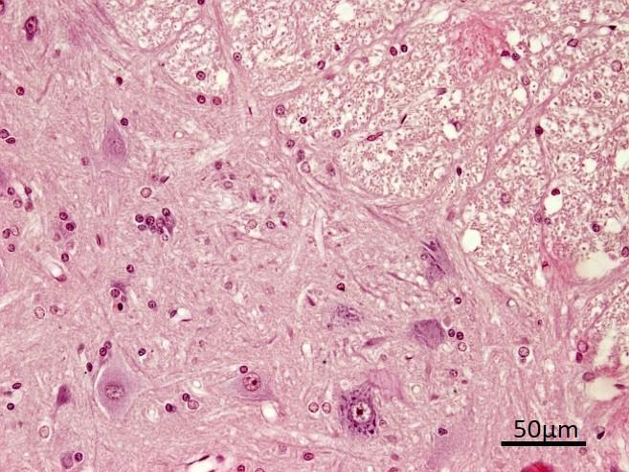

3.- Espermatozoides (hematoxilina y eosina)
Identifique los espermatozoides y su estructura. Tenga presente que la región clara en la porción anterior de la cabeza del espermatozoide, corresponde al acrosoma.

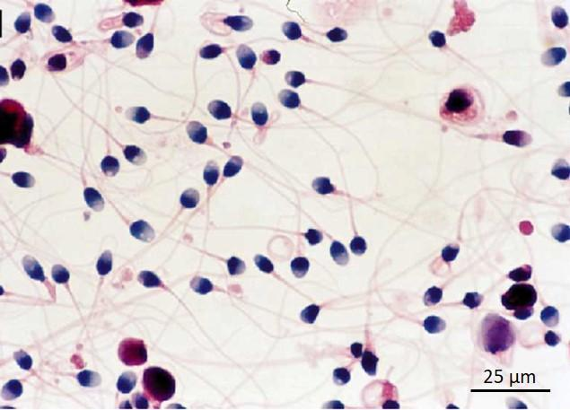

B.2: Luego de observar las micrografías electrónicas y los cortes histológicos coloreados con hematoxilina y eosina, complete el siguiente cuadro:

Tipo celular | nº núcleos por célula | morfología del núcleo | ubicación del núcleo | estado de la cromatina
Fibra muscular estriada
Motoneurona
Espermatozoide

Parte C: Observación de micrografías electrónicas

Observe las micrografías 101 a 107 disponibles en http://bcelular.fcien.edu.uy/micrografias-para-clases-practicas-de-biologia-celular

1.- ¿Cómo se observan, en microscopía electrónica de transmisión (técnica de rutina), los sectores de cromatina condensada o heterocromatina?

2.- Respecto a las imágenes 101 A, B y C http://bcelular.fcien.edu.uy/micrografias-para-clases-practicas-de-biologia-celular ¿cuál de estas células podría tener una mayor actividad de síntesis proteica? ¿En qué basa su respuesta?

3.- De acuerdo a lo observado en la imágenes 102 A, B, C y D: señale dos diferencias entre los núcleos de las células que se observan en las micrografías.

4.- Las imágenes 105 A, B, C ilustran la ultraestructura del nucléolo.
¿El nucleolo está más desarrollado en células con actividad de síntesis proteica baja o alta? Justifique brevemente.

5.- Considere la imagen 105d. Cuando los nucleolos se disgregan sobre una interfase acuosa, aparecen estas estructuras en forma de “pinos de navidad”, que representan la hebra de ADN y las moléculas de ARNr 45S en diferentes momentos de su transcripción. En cada “pino”, ¿cuáles son las moléculas de ARNr más avanzadas en su síntesis?

6.- ¿Qué técnica microscópica utilizaría para analizar la estructura del poro nuclear?

